Para bajar esta gacetilla en formato Word y fotos en alta resolución, por favor ingresar en nuestro weblog de prensa:
www.harveycomunicacion.com/weblog

Ballet Clásico de Moscú sobre HIELO
Teatro El Nacional Sancor Seguros

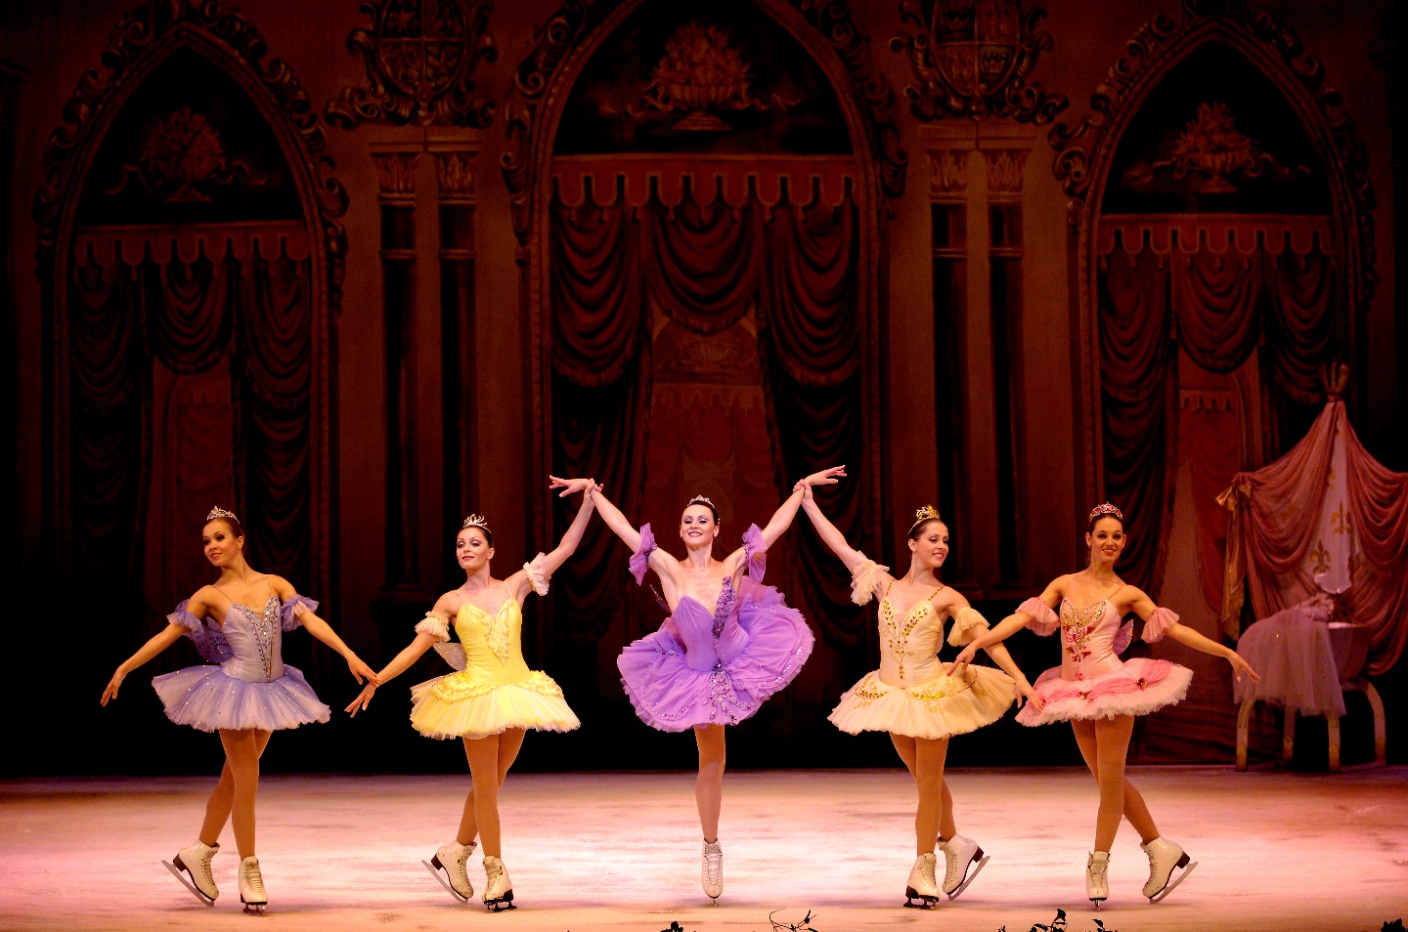

Un cuento de Hadas sobre Hielo
En el contexto de su gira latinoamericana, La Compañía Ballet Ruso sobre Hielo llega nuevamente a Buenos Aires para presentar su espectáculo.
La función tendrá lugar en el Teatro Sancor Seguros, el próximo miércoles 8 de Noviembre a las 18:00 y a las 21:00hs.

El Ballet de Moscú sobre Hielo se presentará en América Latina. 13 patinadores Rusos artísticos, nos deleitarán con un espectáculo de dos horas de duración y un intermedio. La primera parte podremos ver la maravillosa obra de ¨El Lago de los Cisnes¨ y la segunda parte, ¨La Cenicienta¨.

Cabe destacar que la coreografía, está especialmente adaptada para pistas de formato teatro y la pista es de hielo ecológico.

Con 26 años de trayectoria, el Ballet Ruso sobre Hielo, ha visitado escenarios de todo el mundo y en esta oportunidad llegan a Buenos Aires, con un elenco conformado por 13 destacados patinadores rusos, nos deleitarán sobre la pista de hielo con sus trucos y efectos inimaginables. La obra tiene una duración de dos horas con un intermedio de 15 minutos. Un espectáculo para toda la familia.

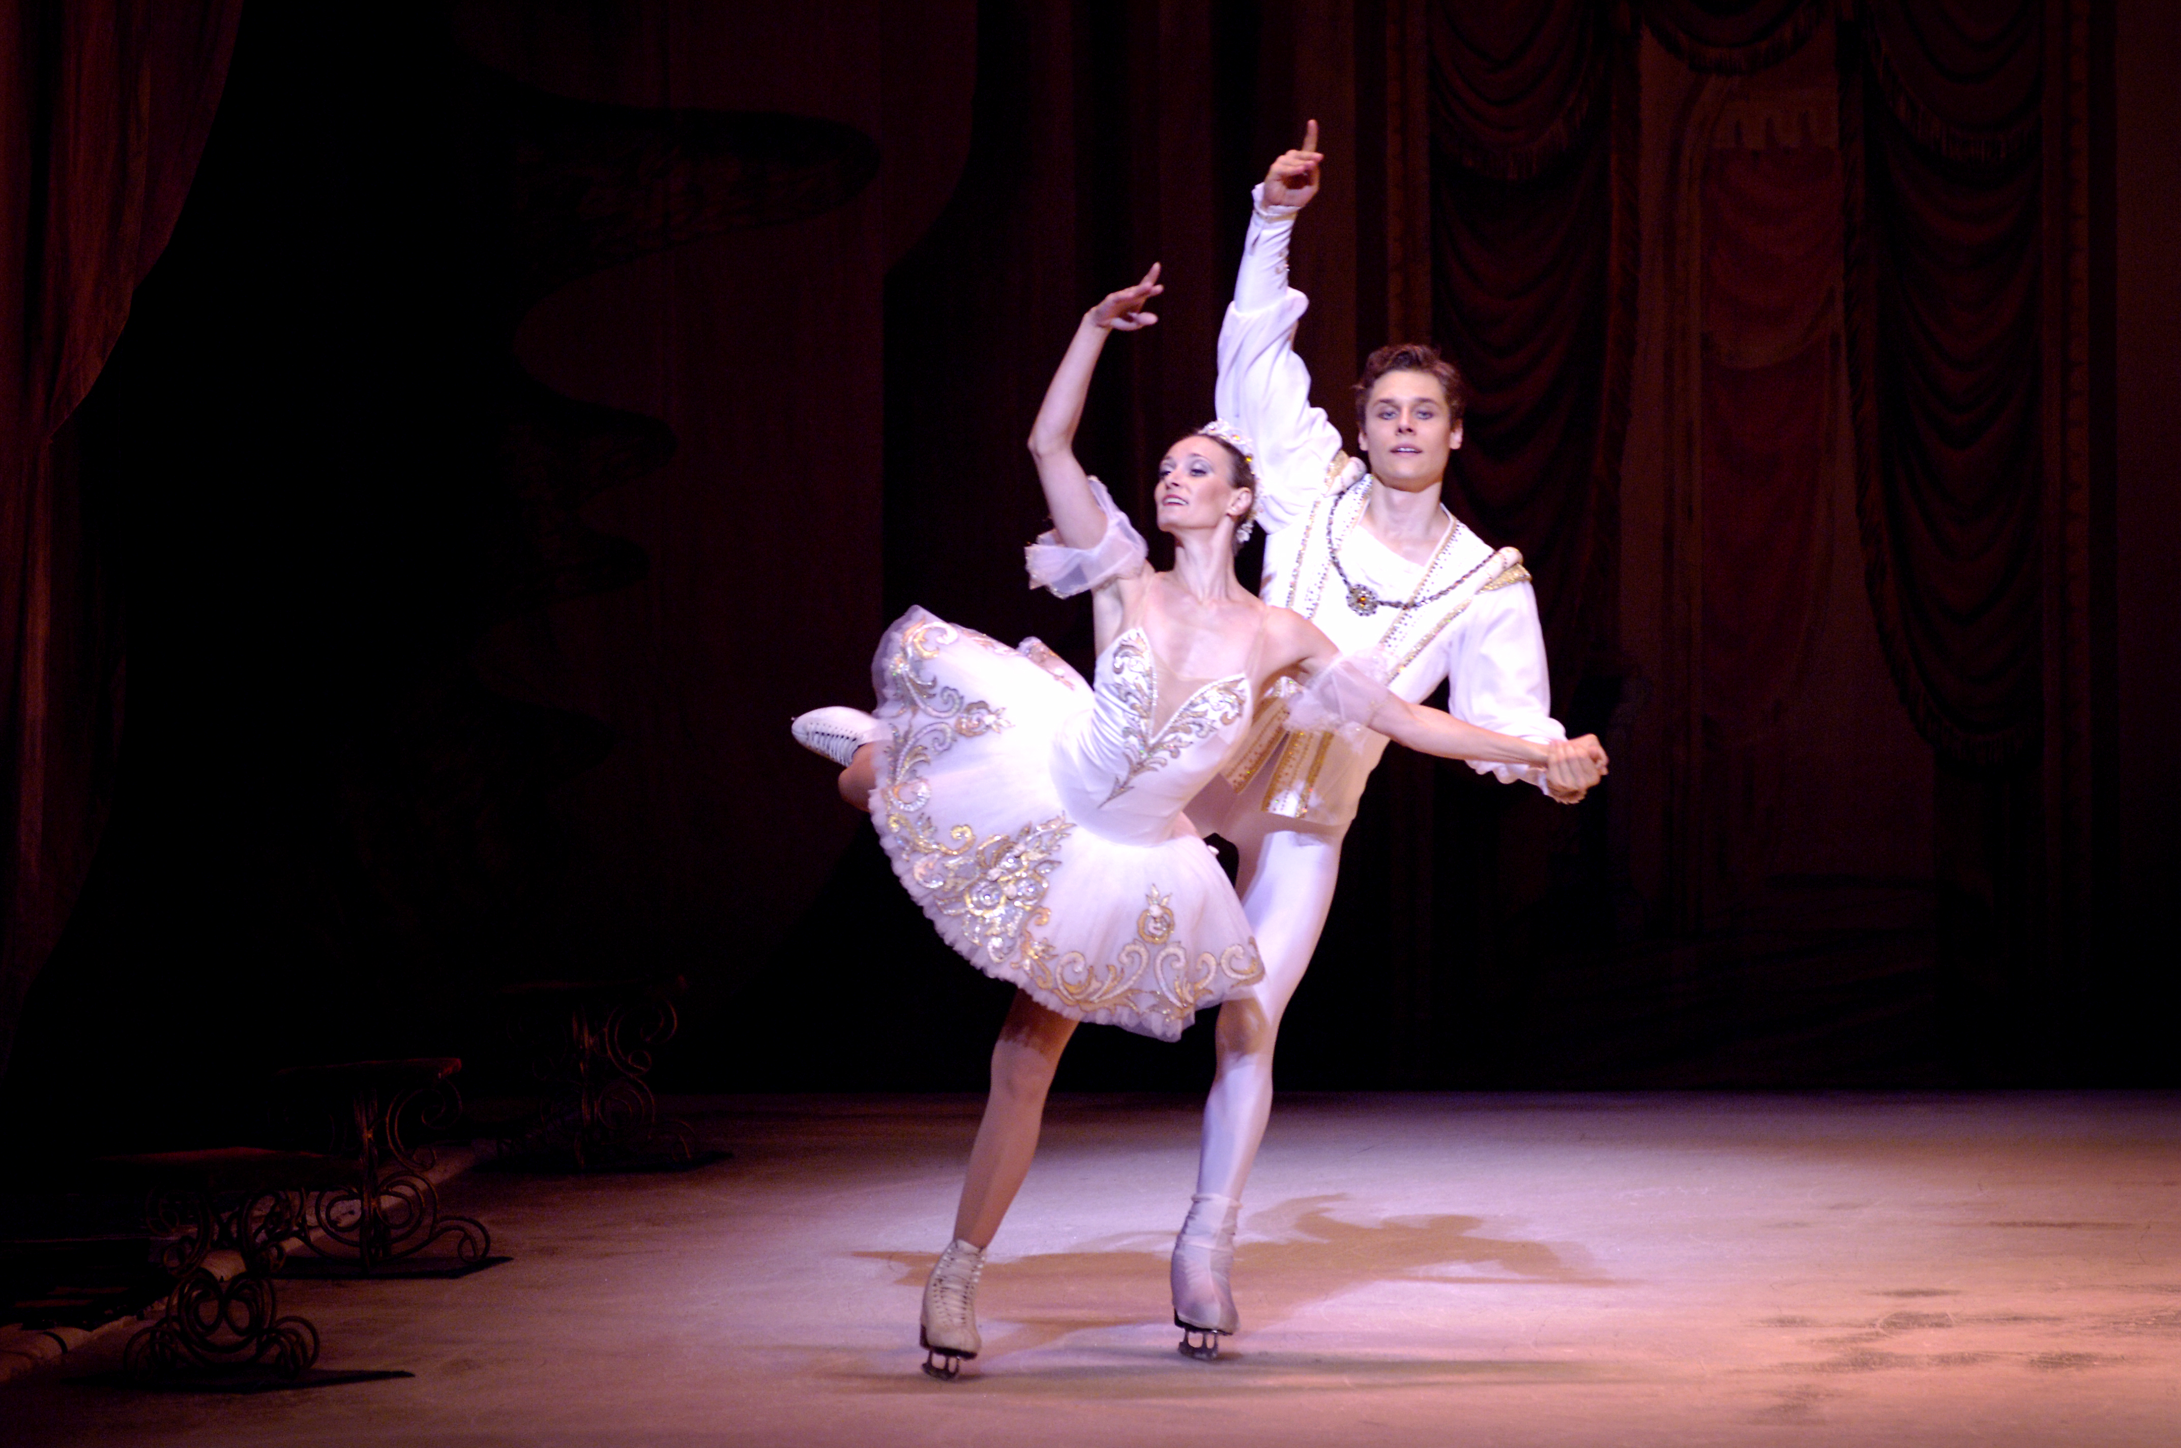

Función: miércoles 8 de noviembre a las xx hs

Las entradas podrán adquirirse en la boletería del Teatro El Nacional de lunes a sábados de 10hs a 20hs, domingos y feriados de 12hs a 18hs
O a través de Plateanet al: 5236-3000 o https://www.plateanet.com/

Los precios de las entradas van desde $ 400 a $1200
Para más información de Prensa:
Marina Harvey
marina@harveycomunicacion.com
www.harveycomunicacion.com/weblog

